Звіт до практичної роботи №19
Скріншоти до виконаної роботи:
1)Запустив програму на порті 8080 та відкрив хост у браузері:
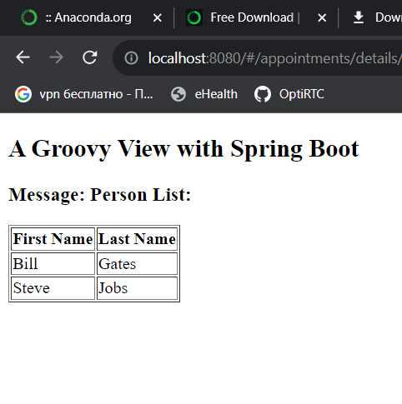
3) Закінчив роботу, зупинивши хост на порті 8080.
Виконав Загрейчук Іван
Група: 344(б)

